7 av 10 velger den fysiske butikken
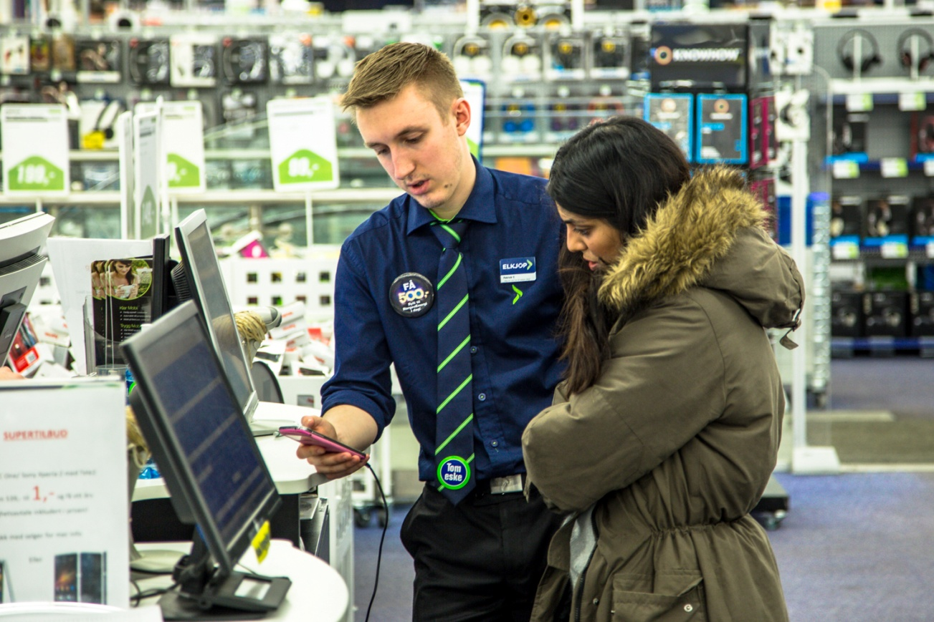

Hele 71 prosent av nordmenn velger fortsatt å handle elektronikk i fysiske butikker.
Ifølge Virkes eHandelsbarometer er elektroprodukter den mest populære varegruppen blant nordmenn som handler i nettbutikker.
Samtidig viser ferske tall som Ipsos MMI og Elkjøp har samlet inn at 71 prosent av oss fremdeles foretrekker å besøke den tradisjonelle fysiske butikken når vi skal handle elektronikk og husholdningsartikler.
- Mange av kundene våre gjør større kjøp og er da opptatte av å bli møtt av ansatte som har god kunnskap om produktene og som tar godt vare på dem dersom de får trøbbel med produktet i etterkant, sier Andreas Niss, som er administrerende direktør i Elkjøp.
Han mener hovedgrunnen til at nordmenn fremdeles velger fysiske butikker foran netthandel er at mange av oss har behov for å rådføre oss med en selger om produktene vi planlegge å kjøpe.
- Undersøkelser viser at nesten 40 prosent av oss har elektriske produkter som vi ikke helt vet hvordan virker. Nesten 7 av 10 har i tillegg produkter de ikke klarer å utnytte fullt ut, og mange syns det er vanskelig å manøvrere i dagens produktjungel. I dette bildet er det egentlig ikke overraskende at man fortsatt ønsker å besøke en fysisk butikk i, sier Niss.
Han minner i tillegg om at den norske forbrukerkjøpsloven bidrar til å gi nordmenn trygghet ved kjøp i butikk - trygghet man mister dersom man for eksempel kjøper varer på nett fra utlandet.
Tallene som Ipsos MMI og Elkjøp har hentet inn viser at 71 prosent av de spurte sier de foretrekker å handle i fysiske butikker, mens ytterligere 6 prosent sier de liker å gjøre handelen på nett og så hente varen i butikken.
Bare 15 prosent av de spurte sier at de foretrekker å handle på internett.

